

**«Выдача разрешения на ввод объекта капитального строительства в эксплуатацию»**

70

**Для получения муниципальной услуги «Выдача разрешения на ввод объекта в эксплуатацию» необходимо, в сети интернет набрать Госуслуги РФ → Вход в профиль заявителя с помощью его логина и пароля**

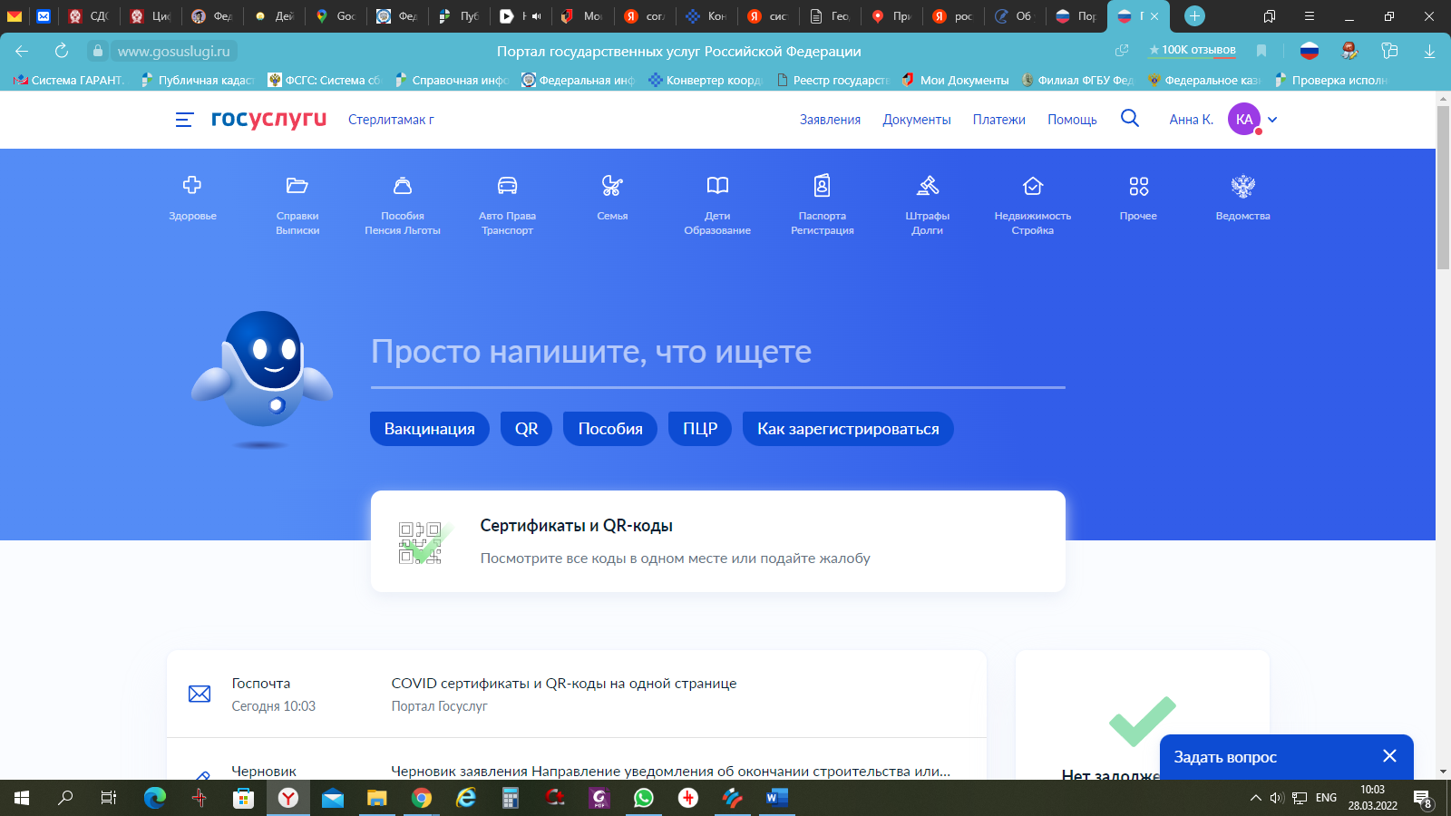

Входим в личный кабинет на Госуслугах. На главной странице, в строке поиска вводим краткое наименование необходимой услуги

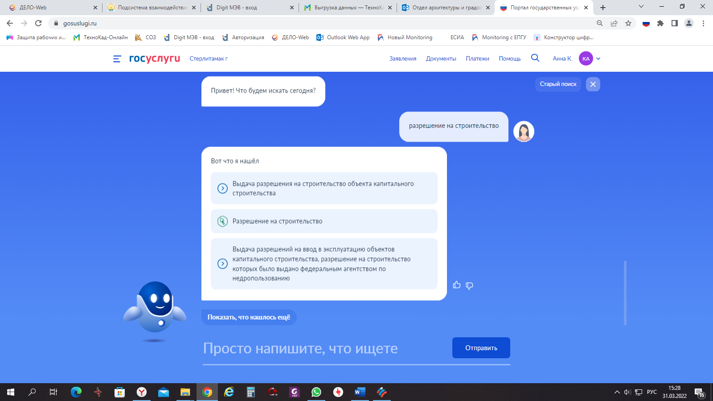

Выбираем найденную услугу.

71

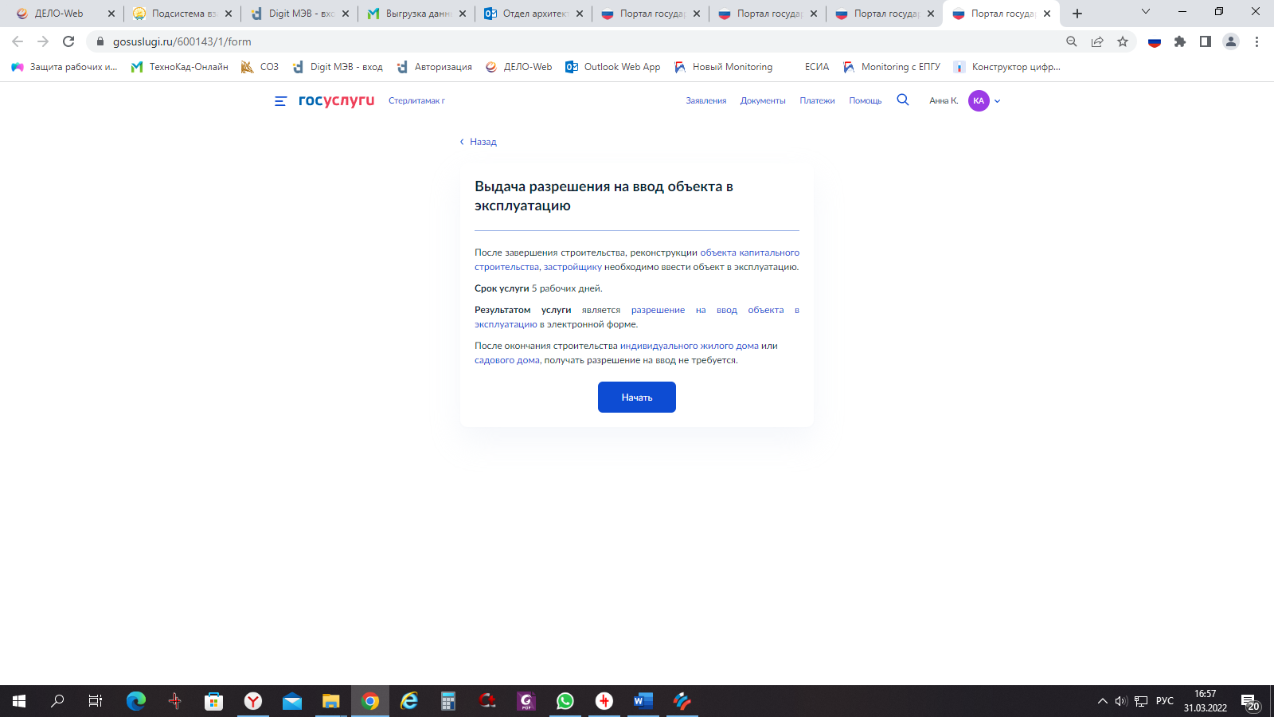

Пошагово начинаем заполнять заявление, выбирая необходимые пункты

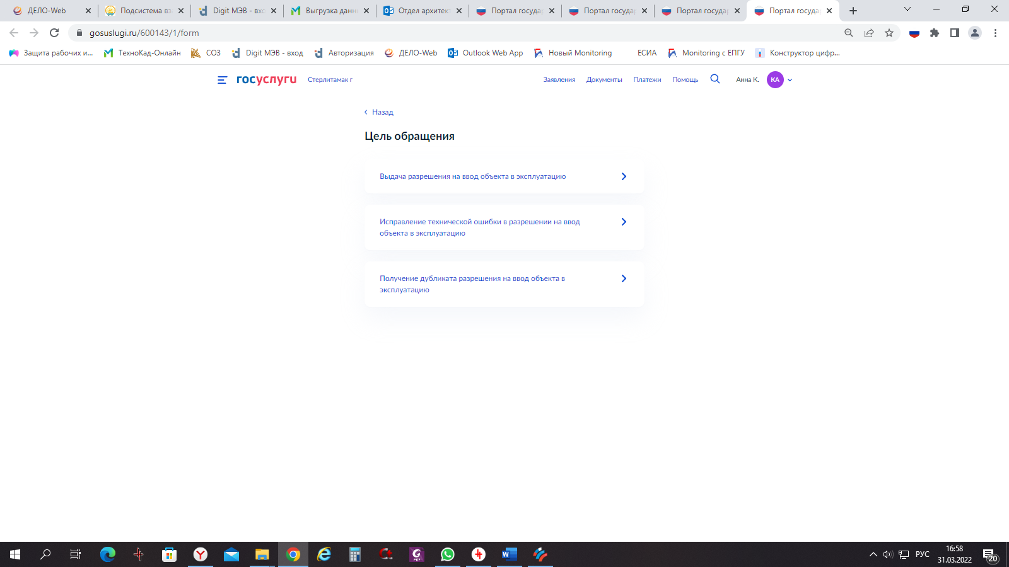

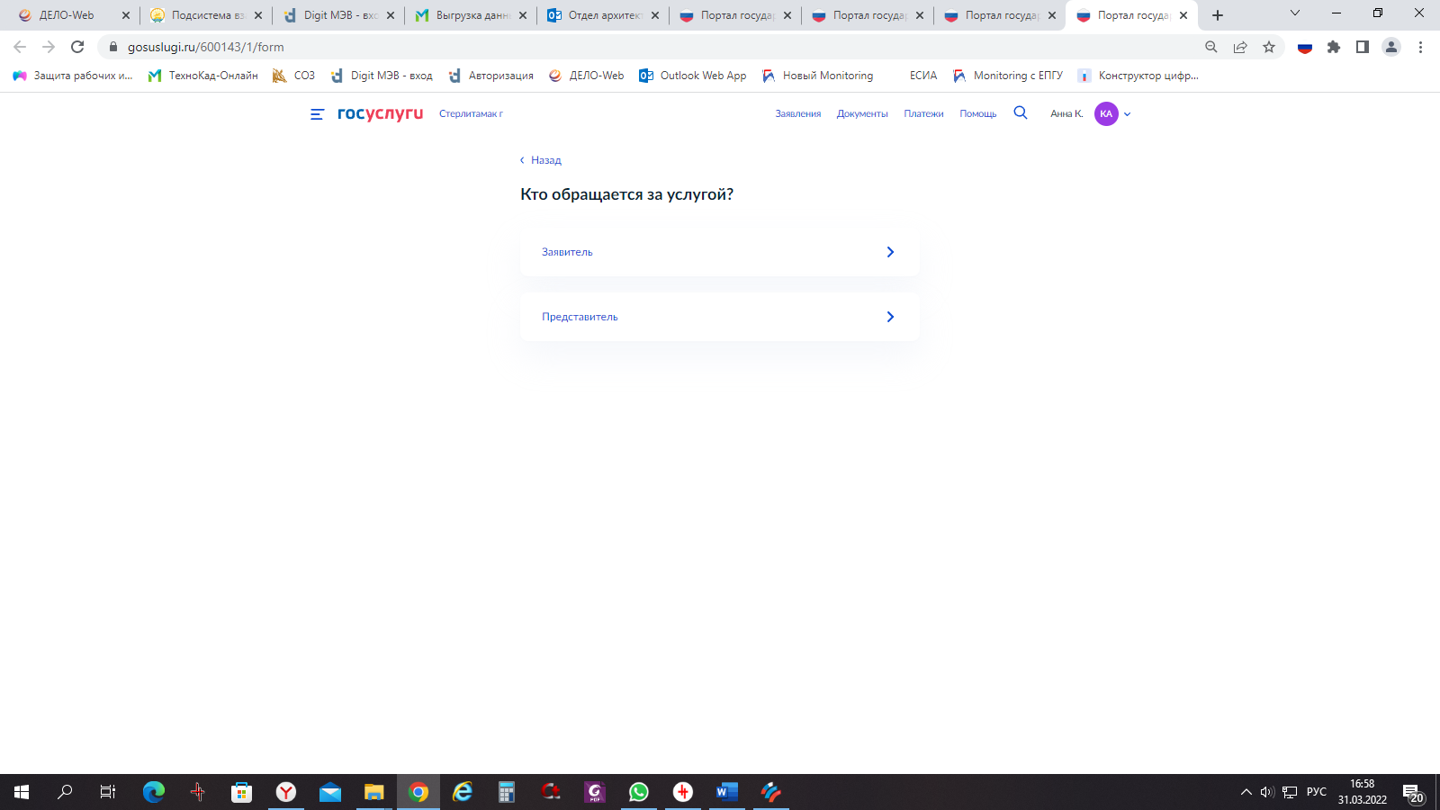

72

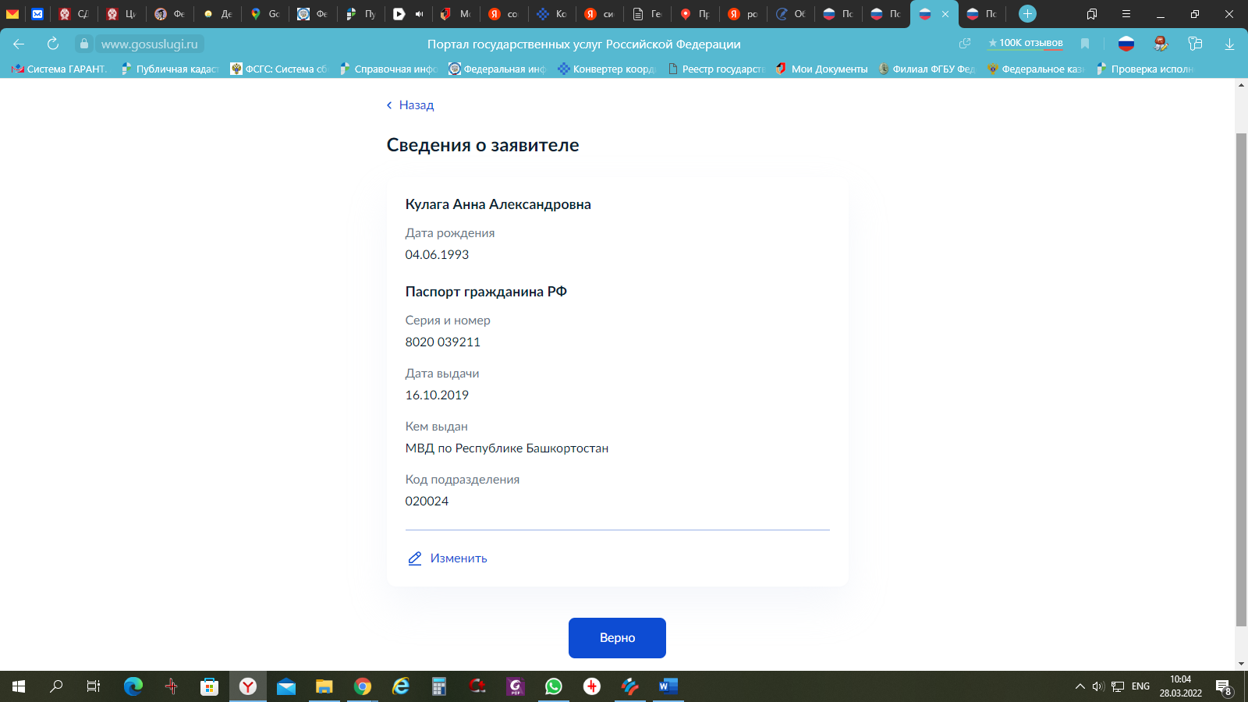

Проверяем сведения о заявителе, если все верно переходим к следующему шагу

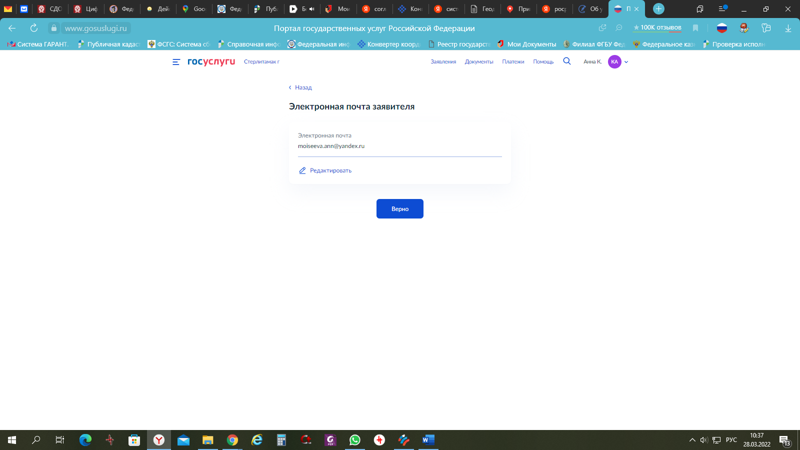

Обратите внимание!

Без адреса эл.почты направить заявление невозможно

73

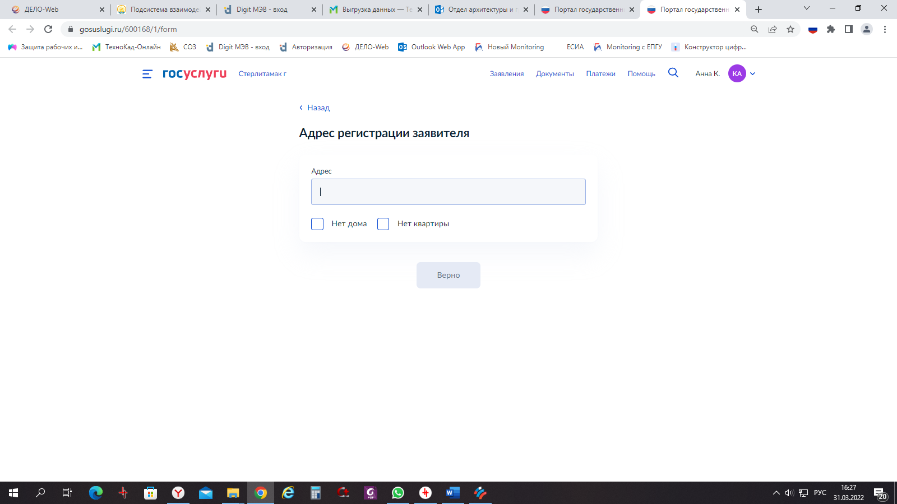

Наименование в соответствии с наименованием проекта

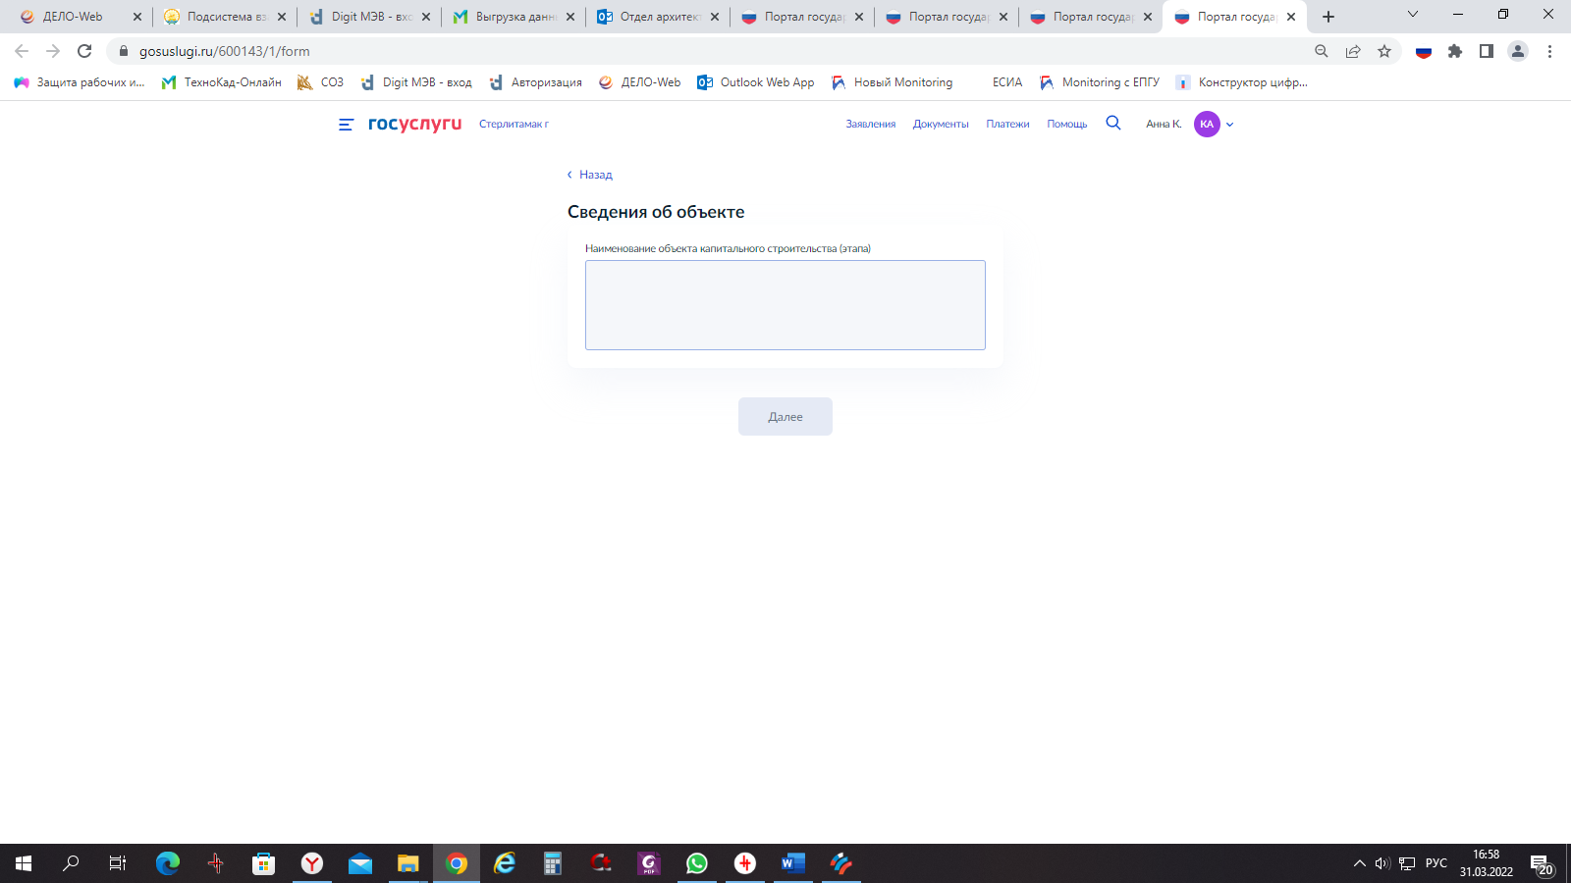

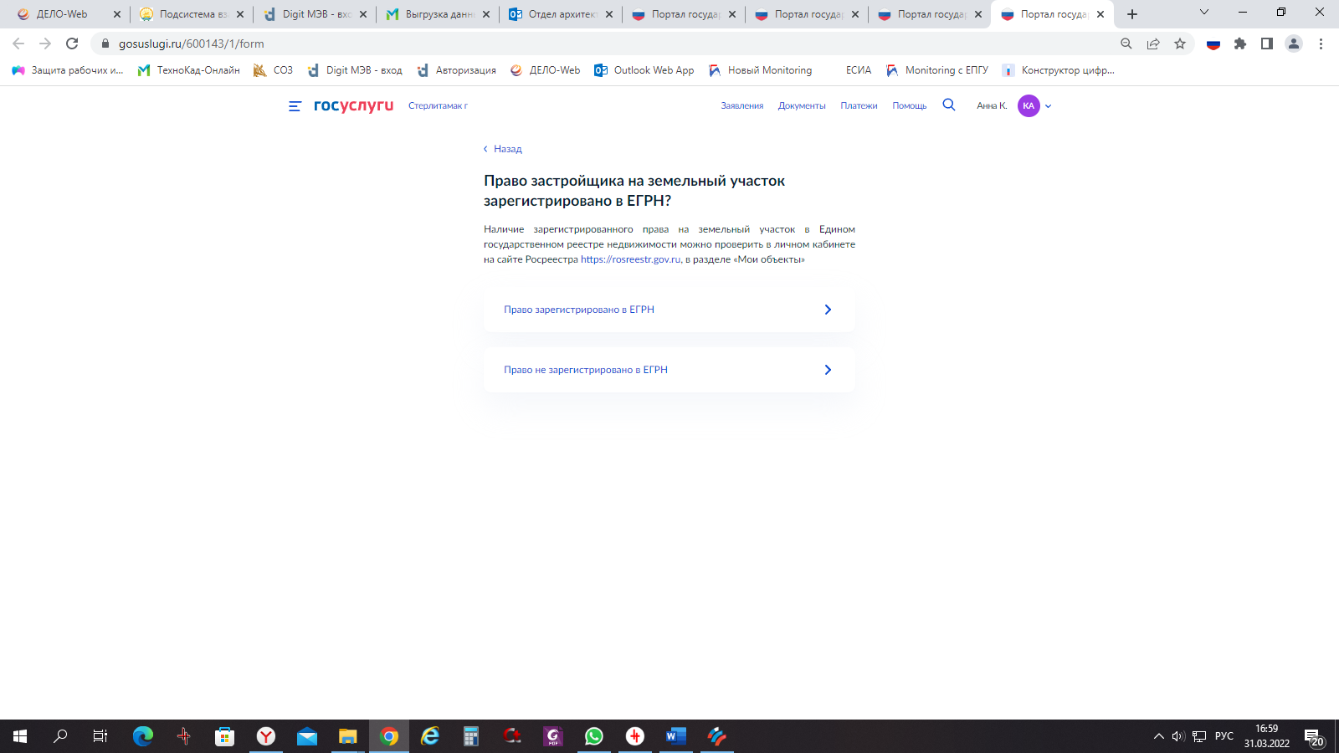

74

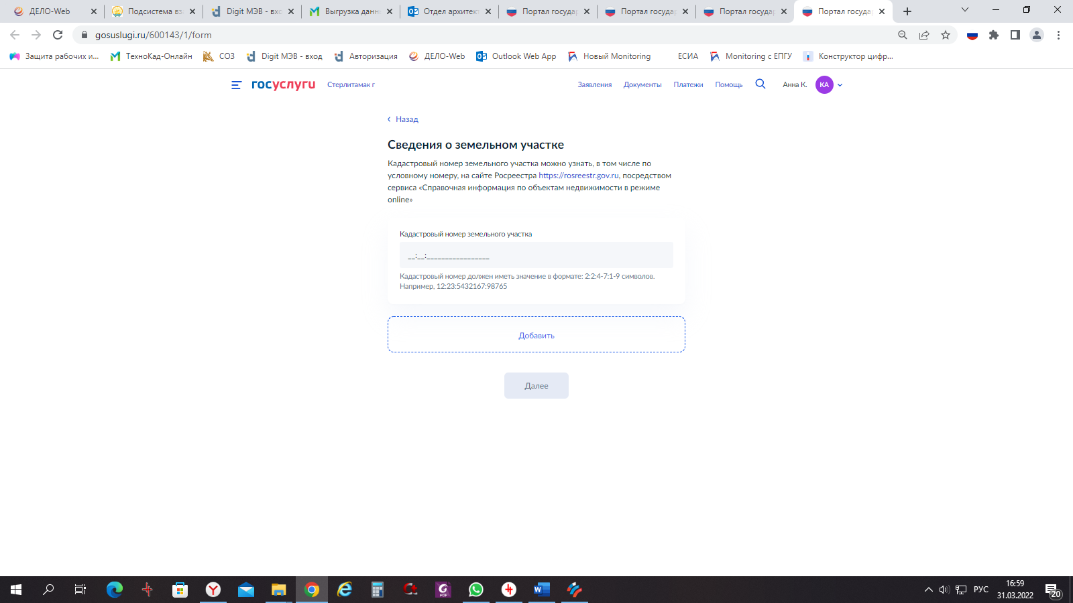

Кадастровый номер земельного участка и адрес заполняется в соответствии с правоустанавливающими документами

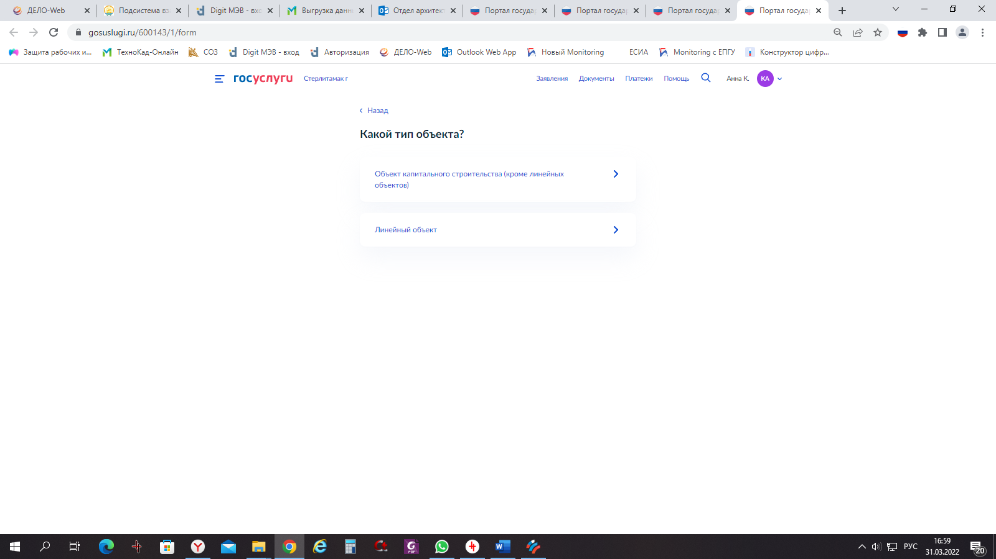

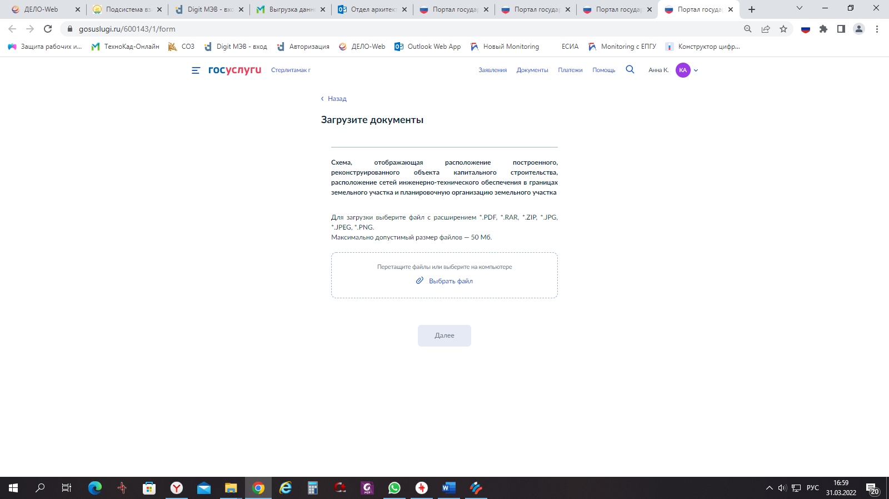

На данном шаге необходимо загрузить запрашиваемые разделы проектной документации

75

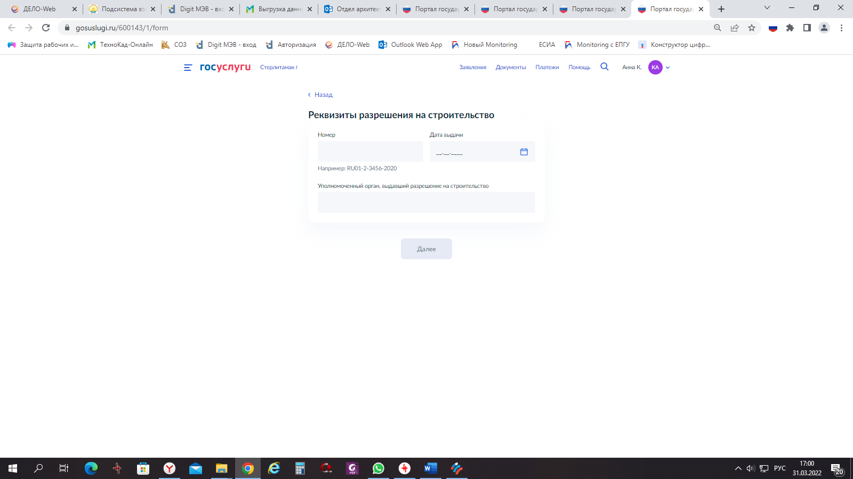

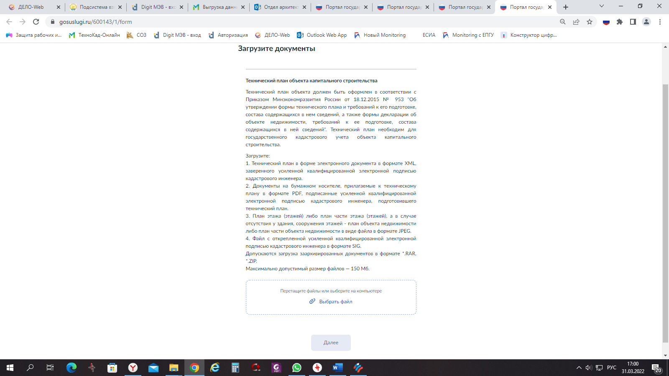

76

**Далее отвечаем на вопросы:**

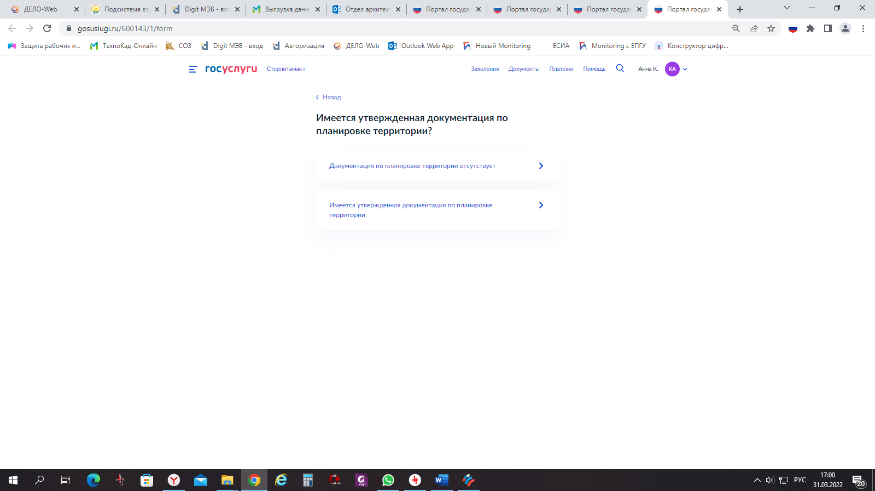

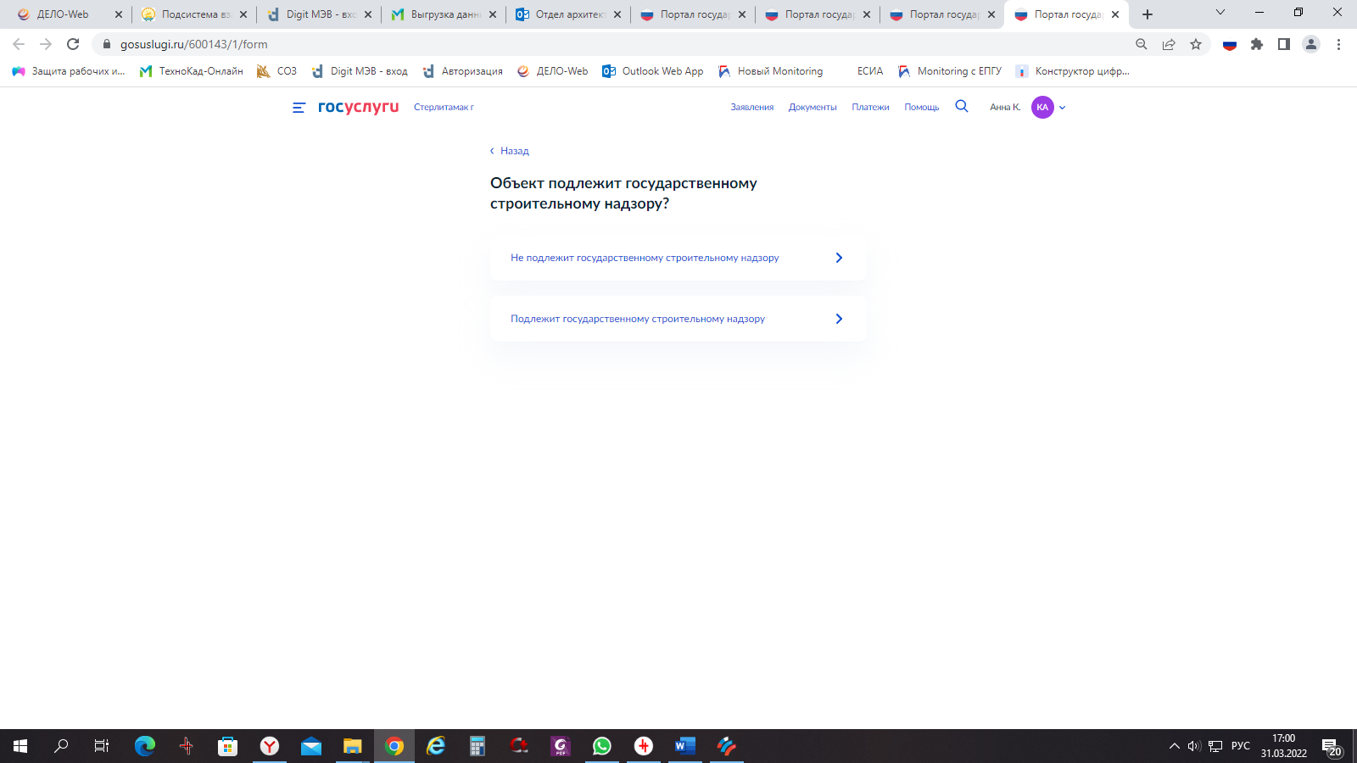

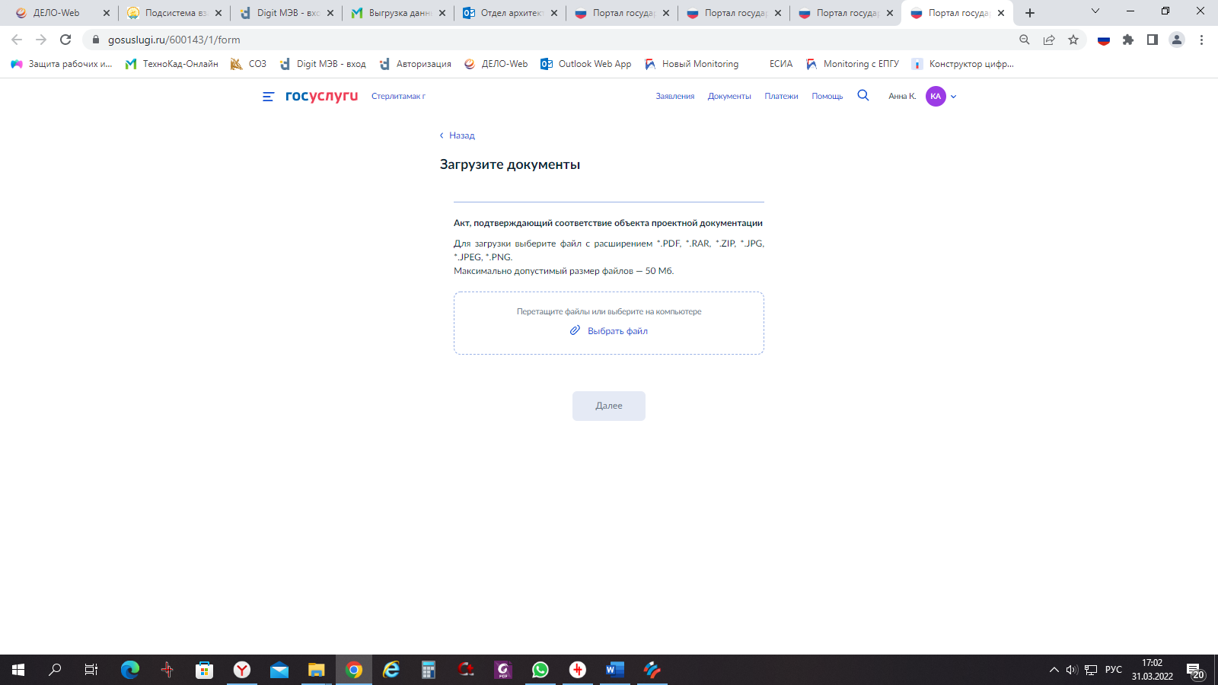

77

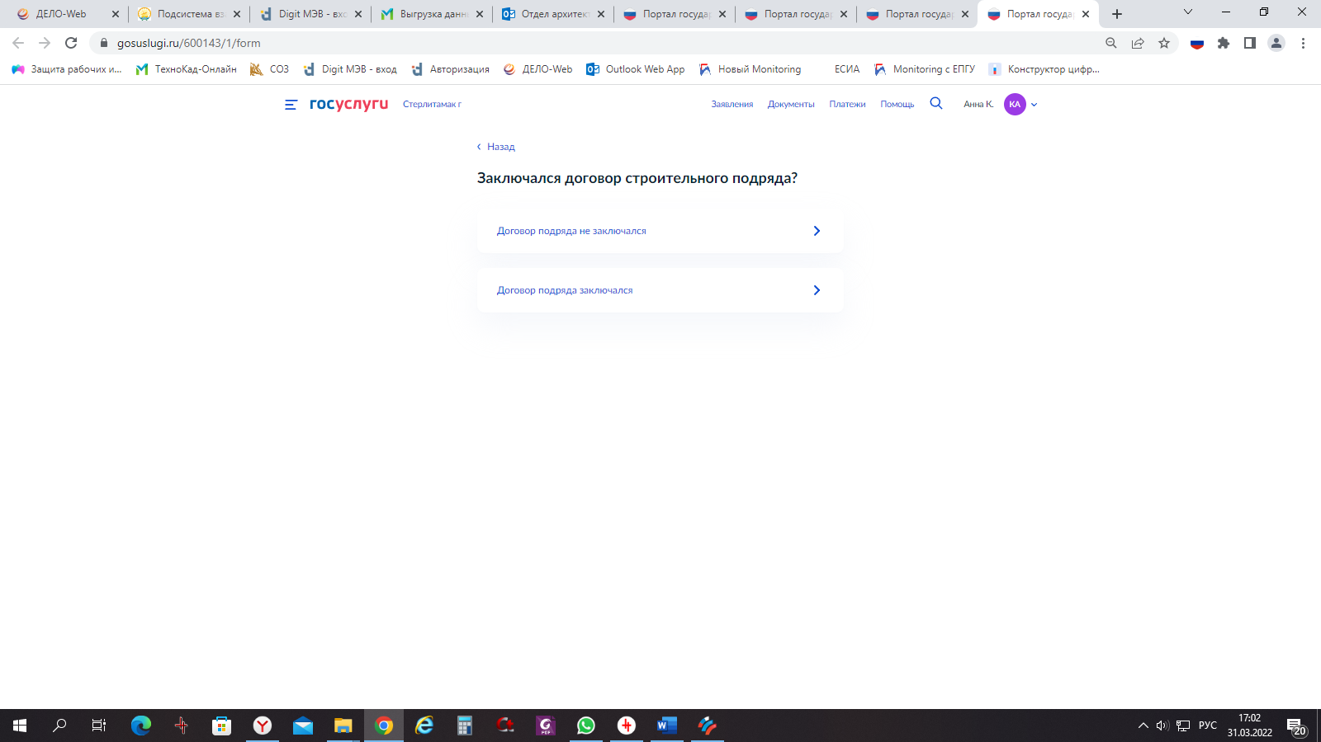

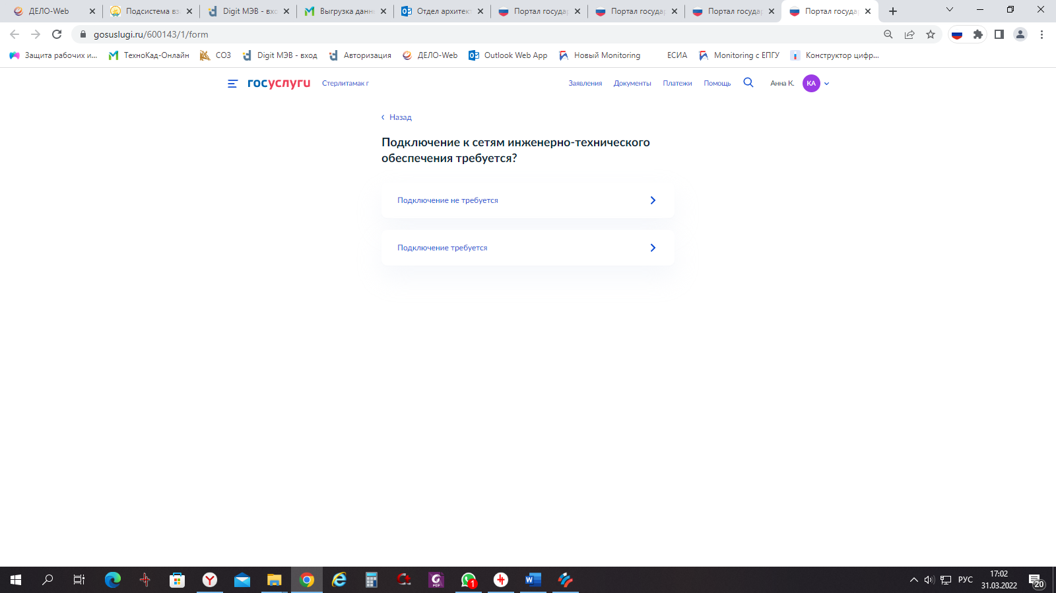

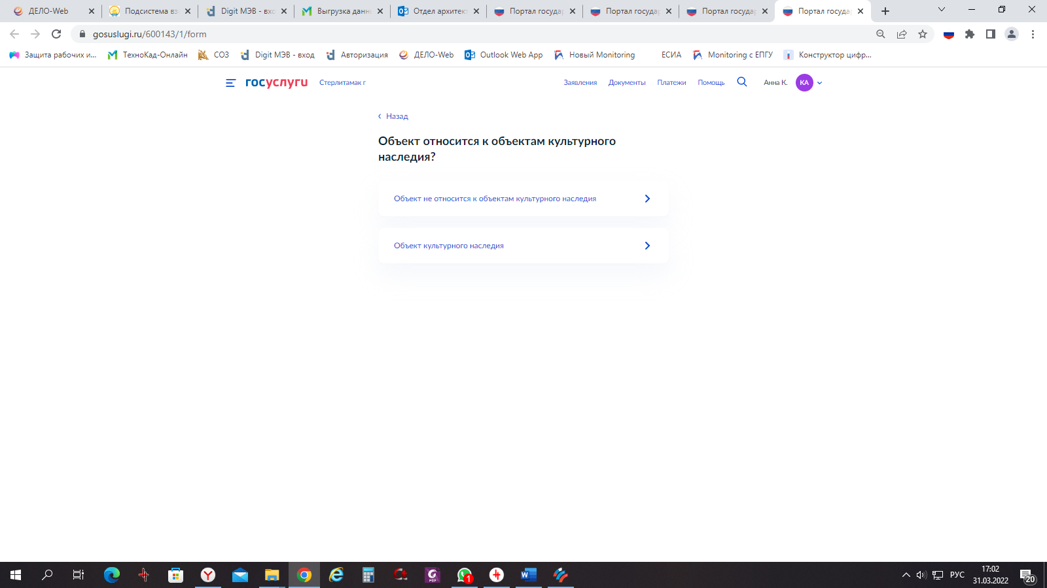

78

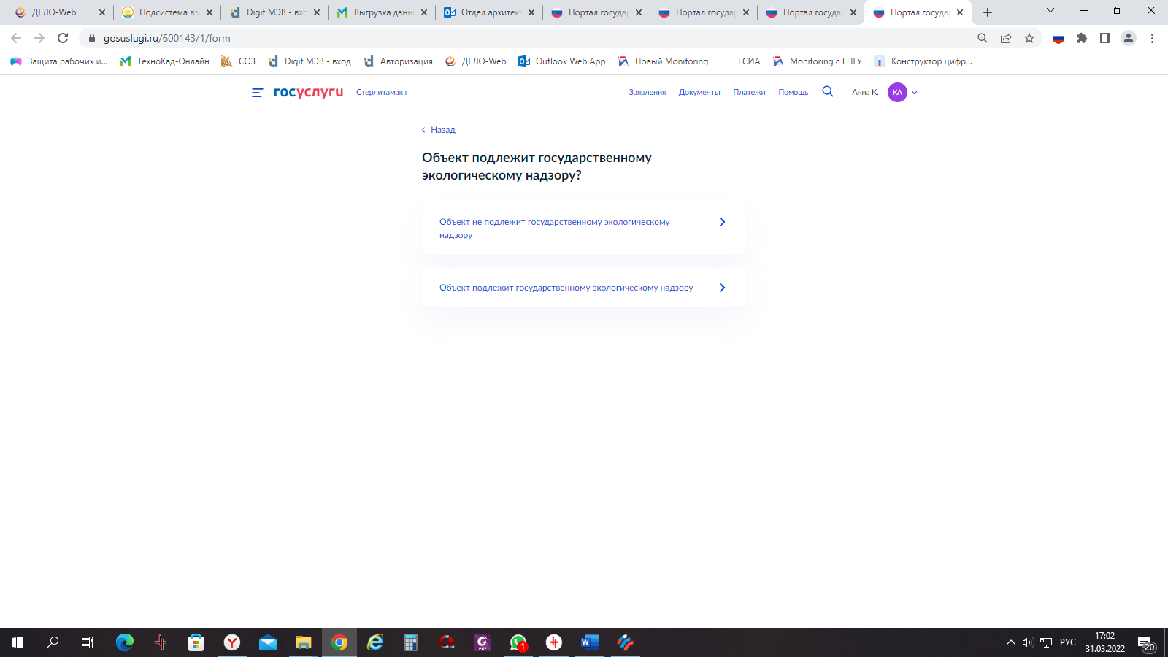

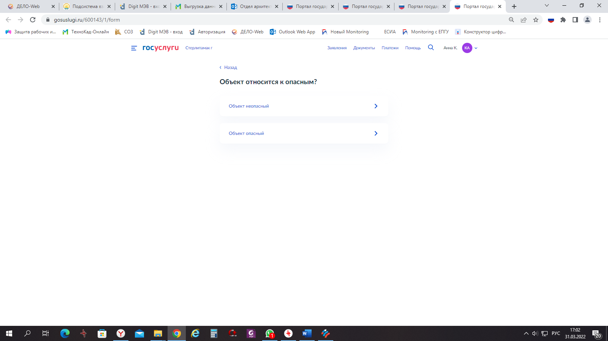

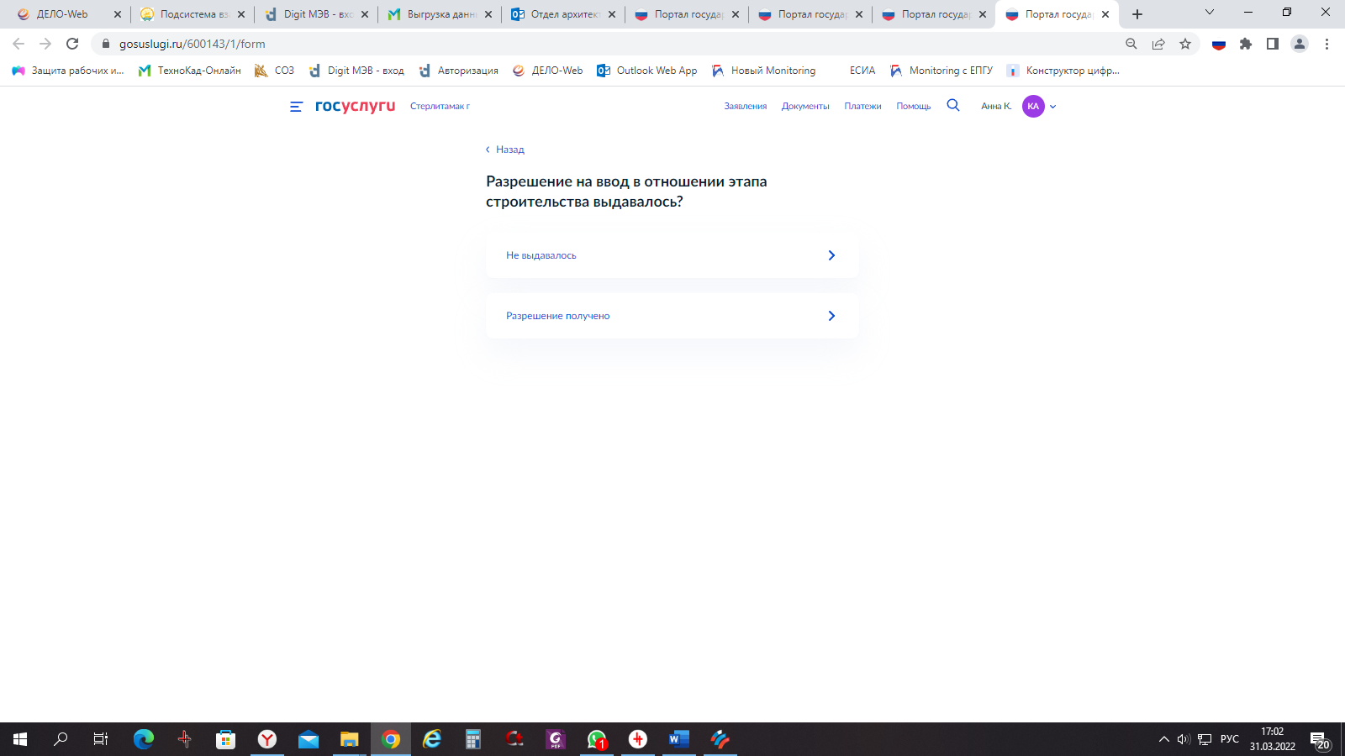

79

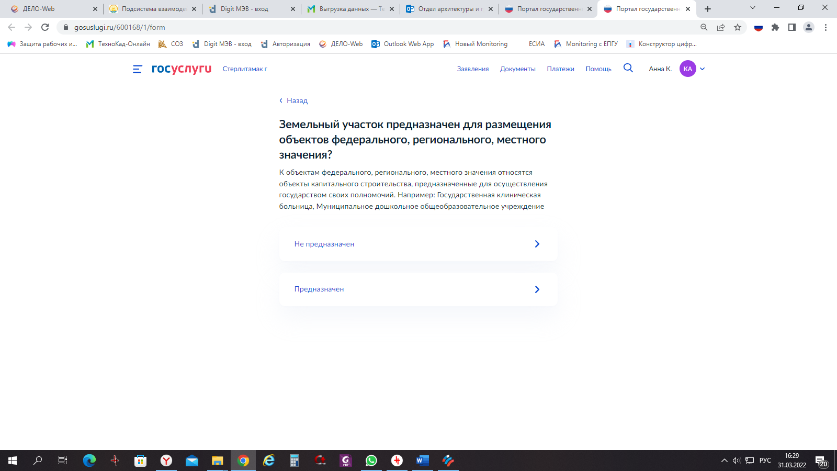

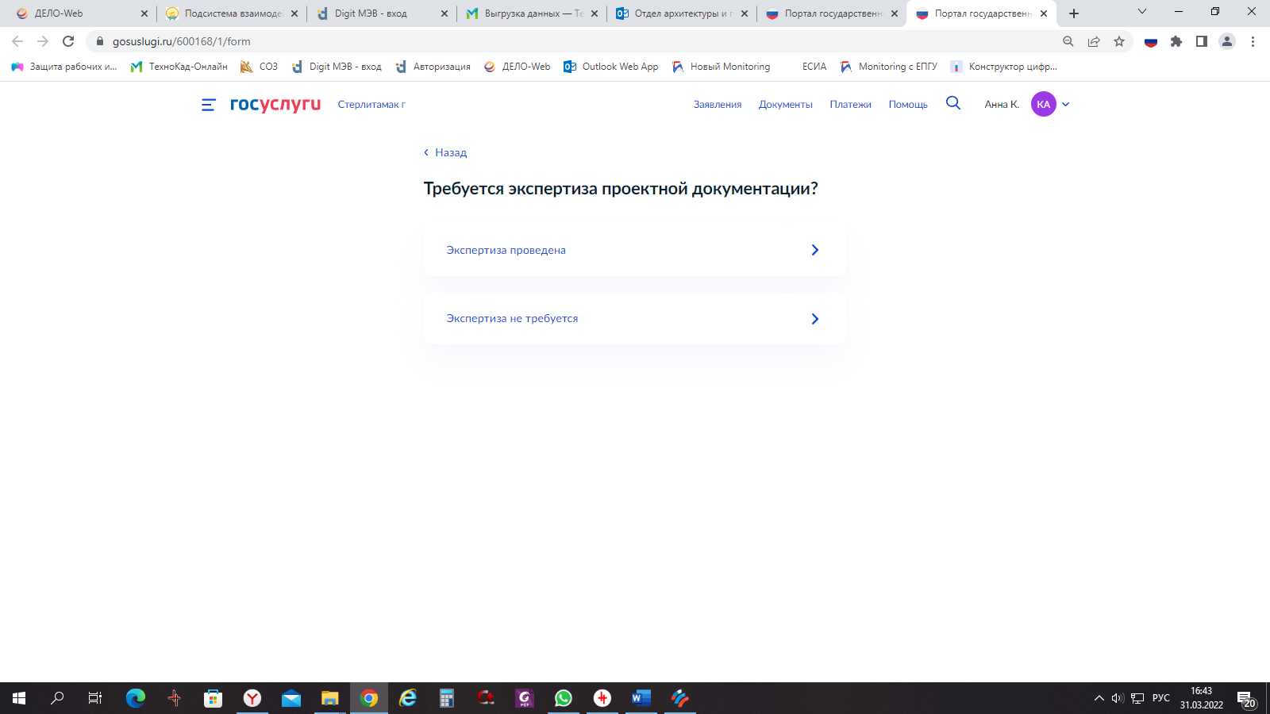

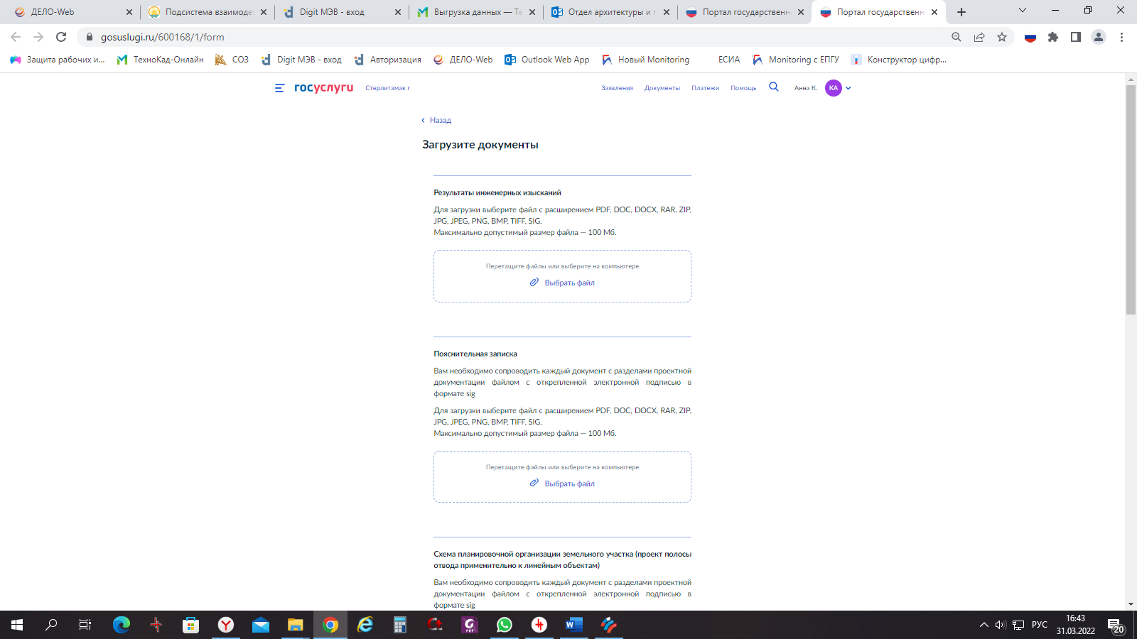

На данном шаге необходимо загрузить запрашиваемые разделы проектной документации

80

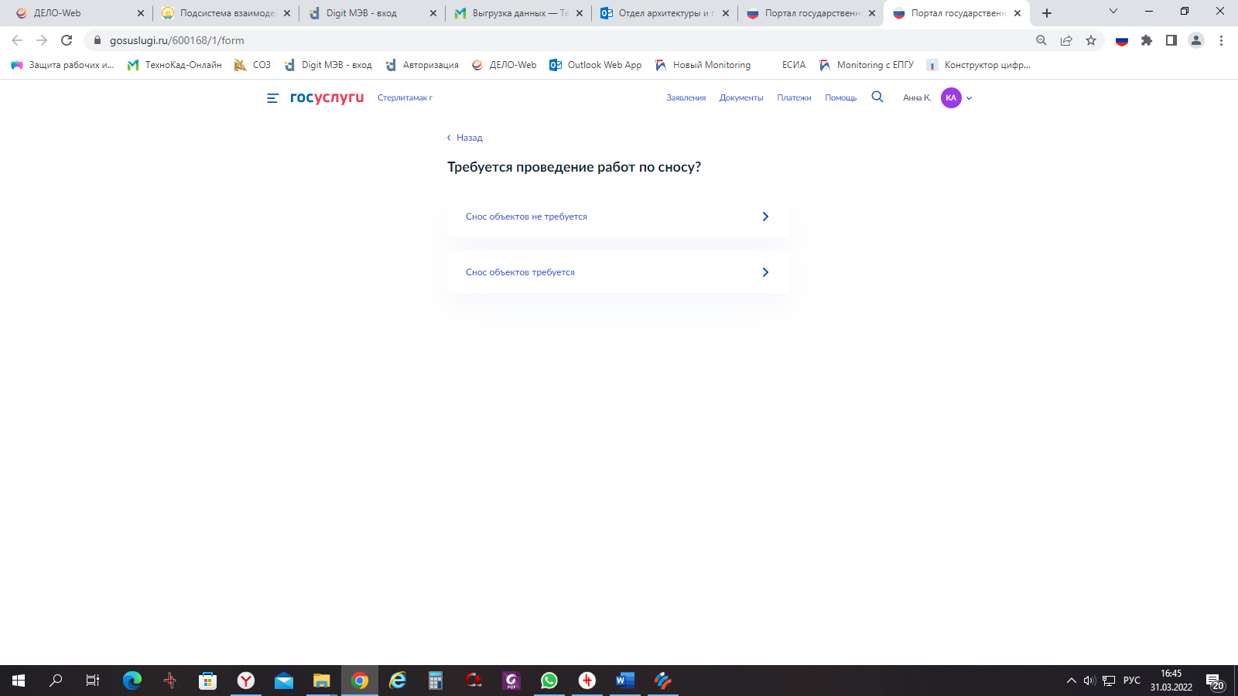

Наименование в соответствии с проектом на строительство

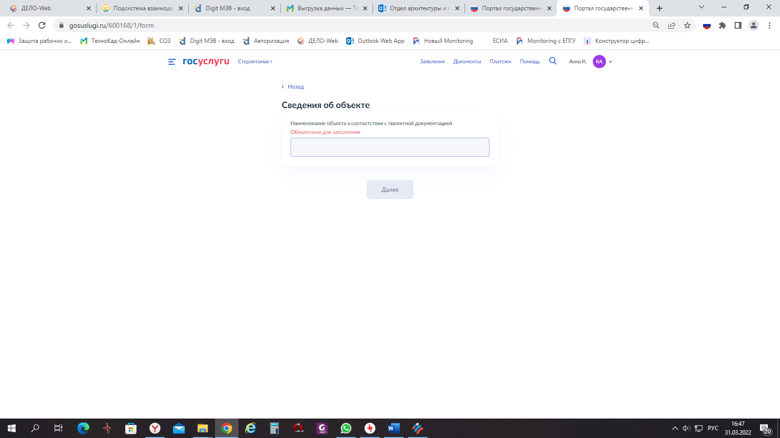

Наименование в соответствии с проектом на строительство

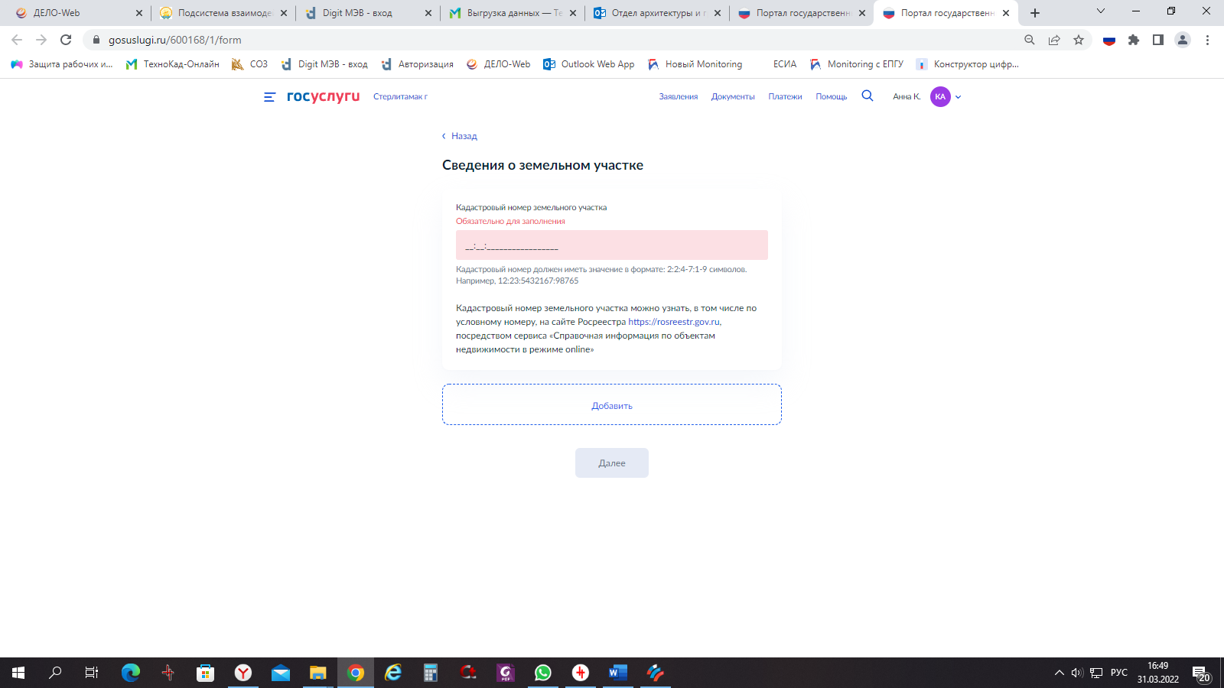

Кадастровый номер земельного участка и адрес заполняется в соответствии с правоустанавливающими документами

81

**Продолжаем отвечать на вопросы:**

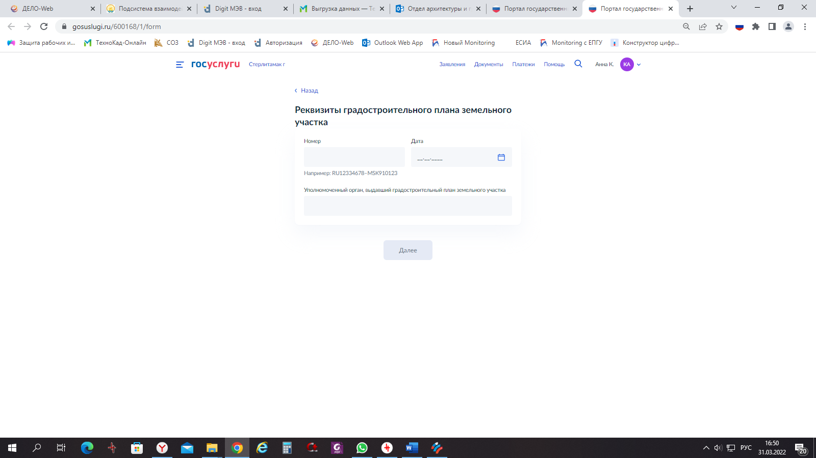

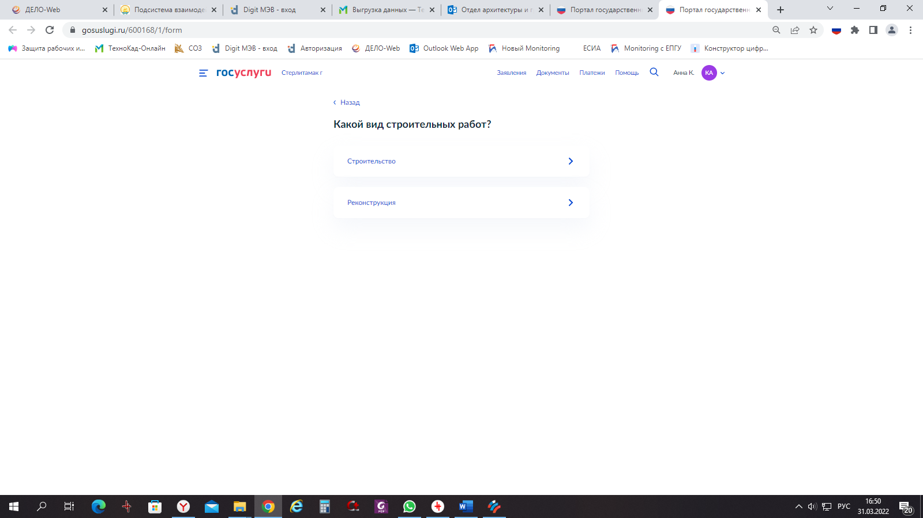

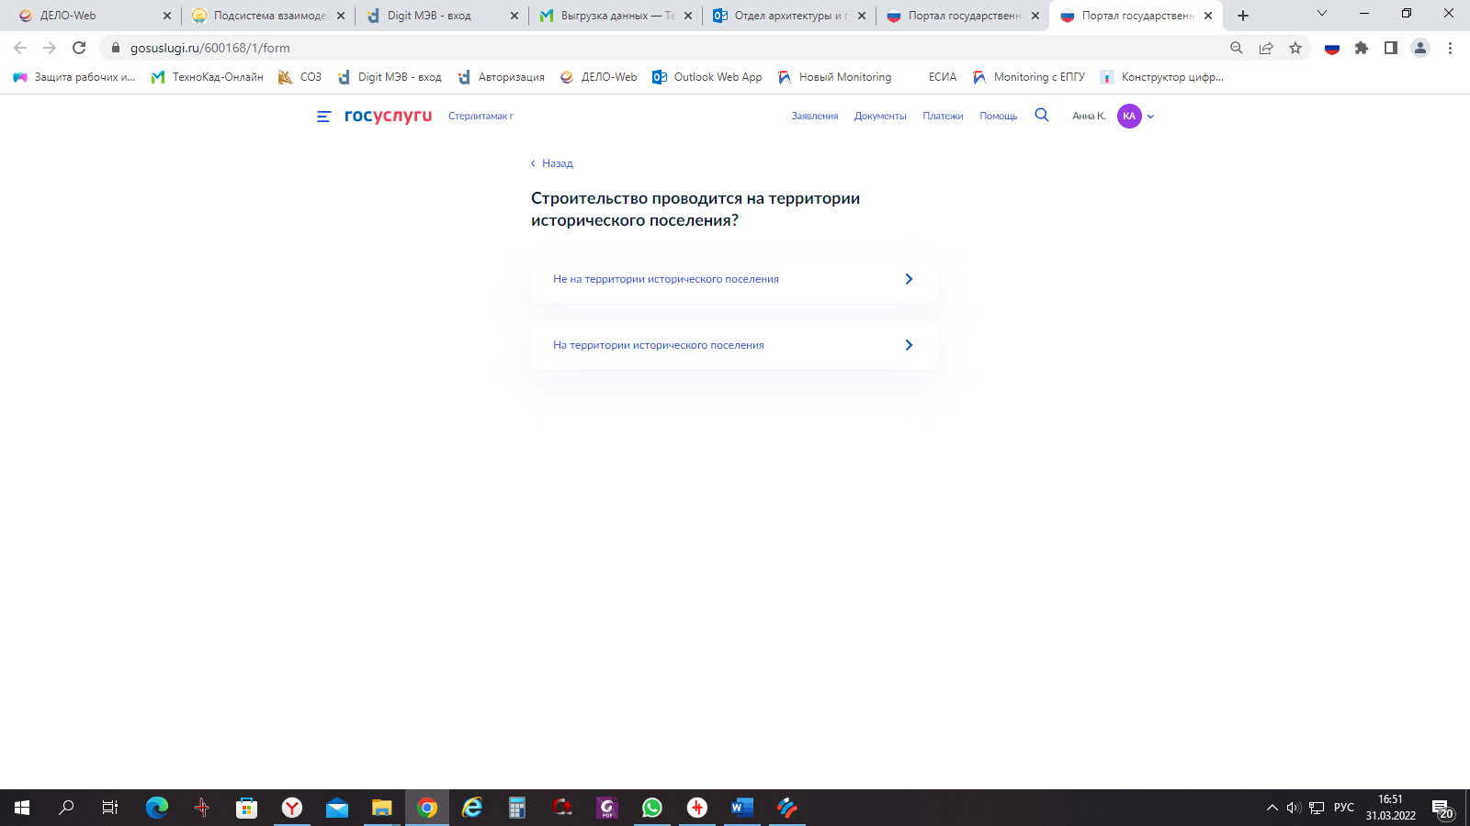

82

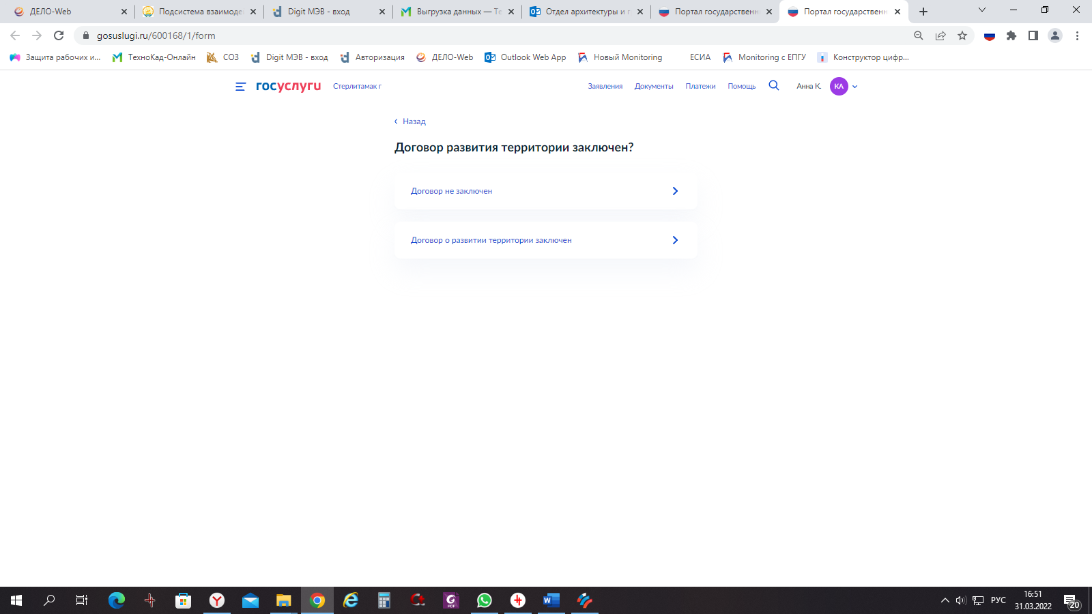

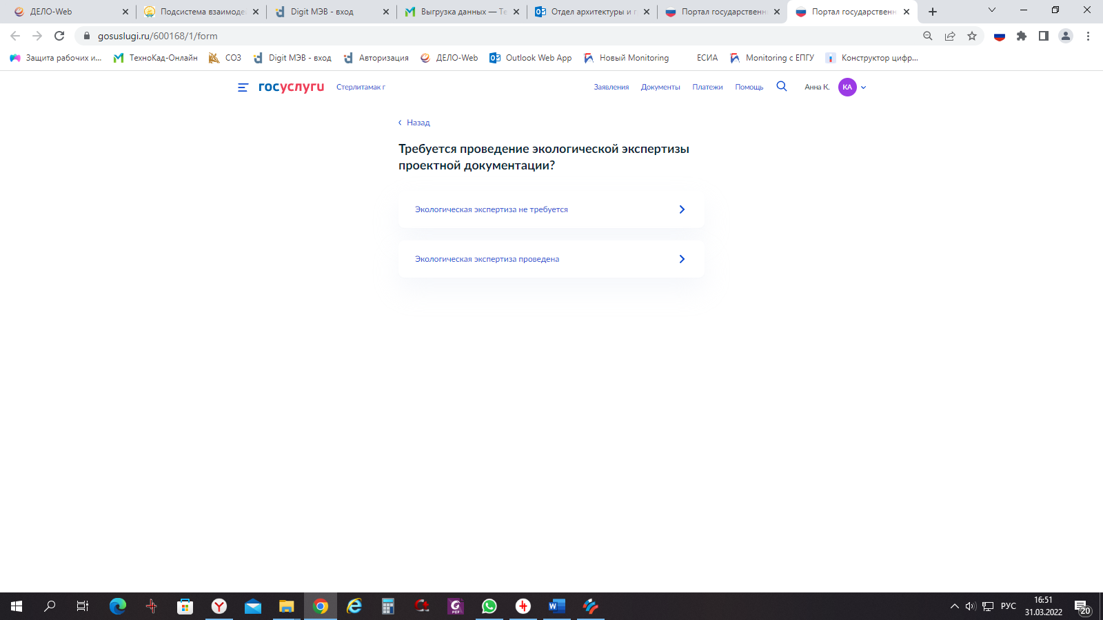

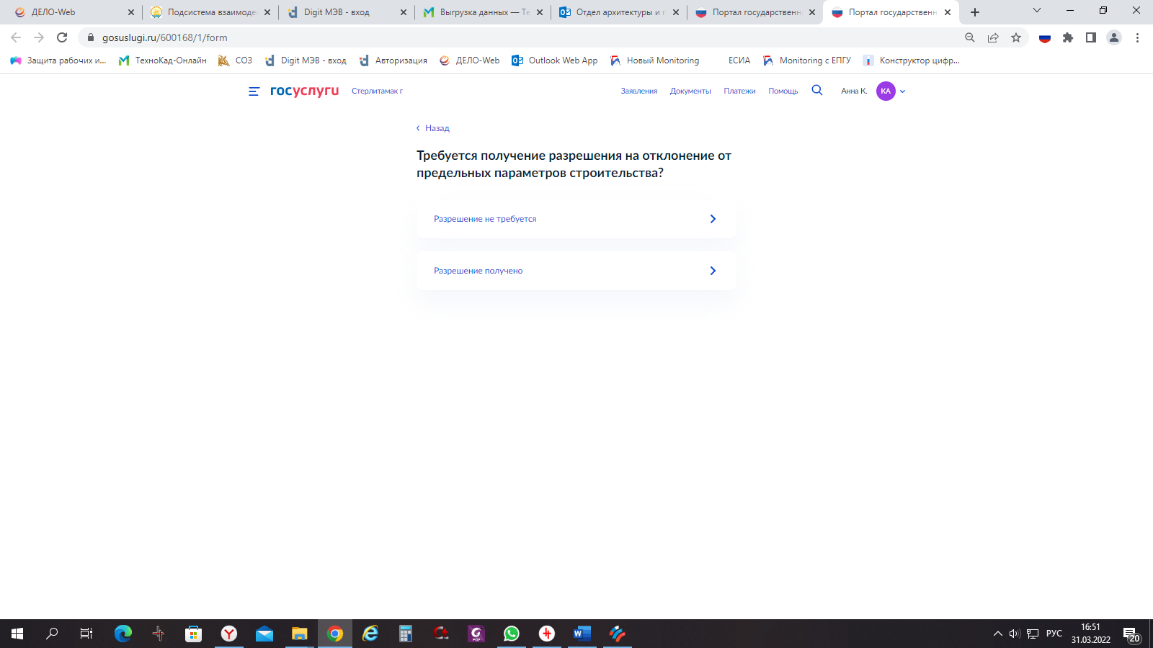

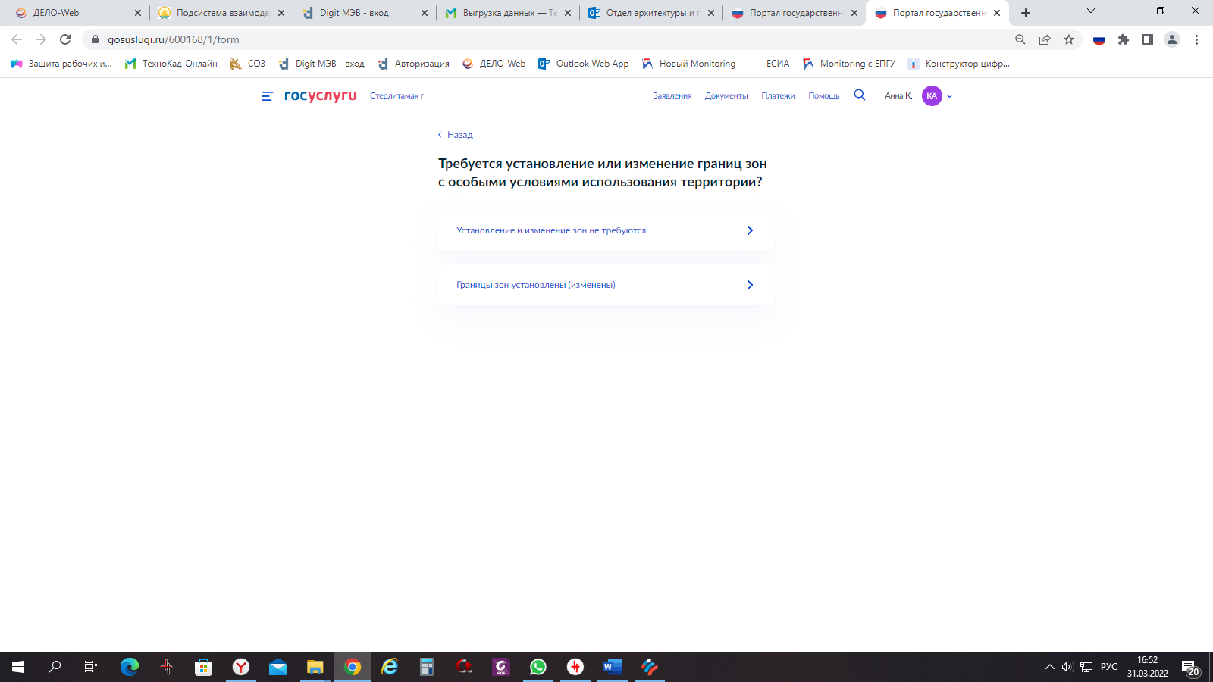

83

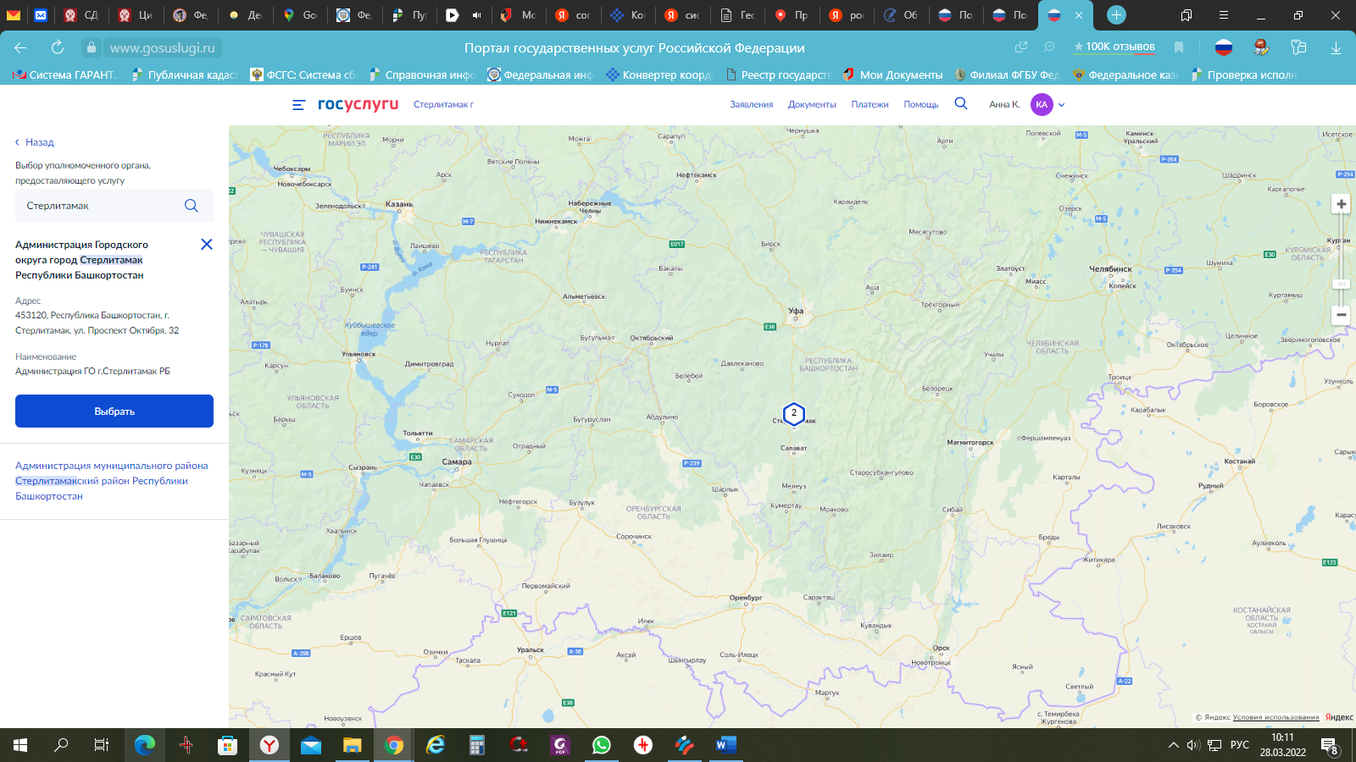

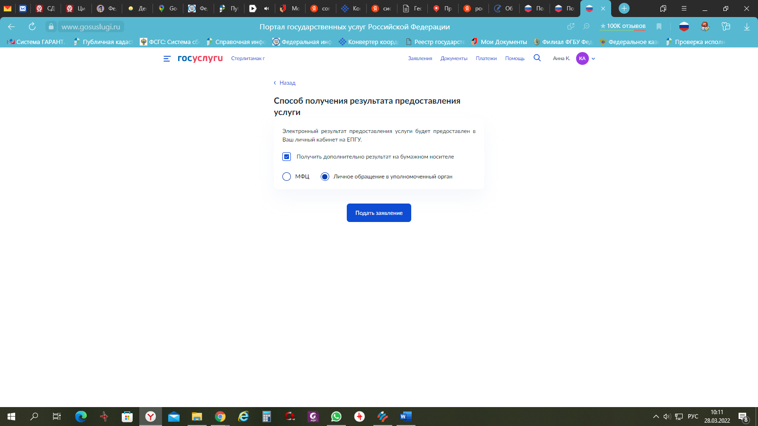

Указывается способ получения результата.

В случае, если документ на бумаге не требуется нажать «Подать заявление»; если требуется документ на бумаге, то выбирается способ получения результата

**Все, заявление отправлено в ведомство!**

84